**WSN期中報告**

**組員**

604410144 曾群丰  
605410096 詹明翰

605410164 李俊億

**題目**

**Experiments of 802.15.4 Stack**

**實驗環境**

Windows版本: Windows7 家用進階版

處理器: AMD Athlon(tm)IIX4 630 Processor 2.80GHz

記憶體：4.00GB

系統類型:64位元作業系統

**探討LQI與距離關係**

利用RSSI當橋樑，計算出LQI和距離的關係，關係如下:

(1)RSSI與距離關係:(n:訊號傳播常數 d:距離 A:接收的訊號強度)

RSSI = -(10n $\log_{10}^{d}$* + A)

(2)LQI與RSSI關係:

RSSI = -(81 * (LQI*91/255))

合併(1)、(2)兩個式子可算出大概距離。以他人實驗結果，A值最佳範圍為45~49，n值最佳範圍為3.25~4.5

**程式碼說明**

Coordinator程式碼:

1. vWUART_Init():

* 初始化Zigbee的裝置
* 設定Pan ID和Pan Coordinator的短位址
* 初始化射頻接收器
* 允許Pan Coordinator可加入End Device

1. vStartEnergyScan():
   * 在各個通道掃描，並取得各通道的能量級別
2. vProcessEventQueues():
   * vProcessIncomingMlme(): 處理MLME回應
   * vHandleEnergyScanResponse(): 處理能量掃描的回應結果，並選取最安靜的通道做為建立網路的通道
   * vStartCoordinator(): 設定必要參數並交由MLME請求發動
3. vProcessEventQueues()
   * 等待End Device所送出的加入網路的請求
   * vProcessIncomingData(): 接收到達MCPS佇列的資料
   * vProcessIncomingHwEvent(): 接收到達硬體佇列的事件

End Device程式碼:

1~4同上。

1. InitSystem(): 初始化UART設定值、port和硬體，並設置callback function 以及timer來循環測量溫、濕度。

更改說明:

我們將原本助教給的heat tester以及end device的C code合併，並更改end

Device封包的payload並將sensor收集的溫度和濕度資料傳送到coordinator。Coordinator方面只需解開封包，將所收到的溫、濕度以及其他資料(eg. LQI、Power)印在putty上。

End device code更改:

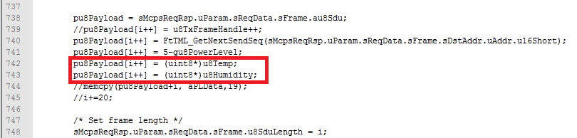

Coordinator code更改:

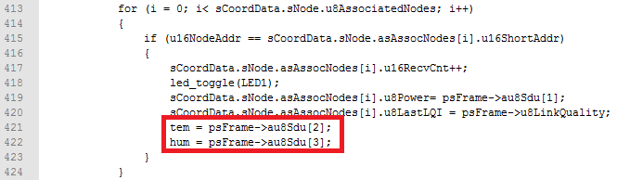

**實驗結果**

